# Stan

## Vraag 1: Javascript uitzetten en vier voorbeelden

Het geen wat wordt besproken in hoofdstuk 2.5 is de impact van Javascript en hoe groot de taal is. Onder meer gaat het over hoe vaak de tag “Javascript” wordt gebruikt op het bekende programmeerforum “StackOverflow”. Het hoofdstuk kaart ook aan dat het mogelijk is om Javascript uit te schakelen in je browser. Dit heb ik met de volgende vier voorbeelden gedaan en dit waren de resultaten:

* **NOS**
  + De eerste website die ik vaak genoeg bezoek is de website van de NOS. Het is natuurlijk van belang om te weten wat er in de wereld gebeurd. Toen ik Javascript uitgeschakelde gebeurde er op het oog niet zo veel. Artikelen waren nog te lezen en ik kon nog op links klikken. Toen ik video’s en afbeeldingen wilde bekijken lukte dit echter niet meer.
* **Google**
  + De tweede website die ik op dagelijkse basis gebruik is Google. Toen ik Javascript uitschakelde veranderede meteen wat. De hele opmaak veranderde en het makkelijke en mooie gebruik van de website hielt er grotendeels mee op.
* **AutoScout24**
  + Vaak kijk ik wel even naar leuke auto’s, dus vandaar zit ik op deze website. Toen ik dit deed zonder Javascript Waren veel knoppen niet meer bruikbaar op het homescherm en kwamen veel afbeeldingen niet meer tevoorschijn.
* **Youtube**
  + De laatste website die ik vaak gebruik is Youtube. Om maar recht door zee te gaan, er was niks meer over van Youtube. Het enige wat nog te zien was, was uitlijning vermoedelijk als een soort van tussenlaadscherm.

## Vraag 2: De toekomst van Javascript

In hoofdstuk 2.7 gaat het over de toekomst van Javascript. Een van de redenen die de schrijver noemt voor de onzekerheid van Javascript is de beveiliging. Door de opmars van frameworks hoef je niet meer de ‘ins and outs’ te kennen van de taal om het te gebruiken. Dit kan zorgen voor groot gevaar van hackers.

Ik zelf ben het eens dat dit een grote reden kan zijn om Javascript te vervangen. Als er iets op de markt komt wat dezelfde functionaliteit biedt als Javascript en ook nog eens veiliger is, dan is de keus snel gemaakt. Daarom denk ik dan ook dat het niet een vraag is of het vervangen gaat worden, maar juist wanneer.

# Corné

## Vraag 1: Javascript uitzetten en vier voorbeelden

De methode die voornamelijk wordt genoemd in dit hoofdstuk van het artikel is het bekijken van de tag ‘Javascript’ op programmeur-site ‘Stackoverflow’. Zoals mijn medestudent net al zei: er wordt ook verwezen naar het uitschakelen van javascript om de belangrijkheid van javascript aan te tonen. Ik zal hieronder ook vier voorbeelden geven

* **YouTube**

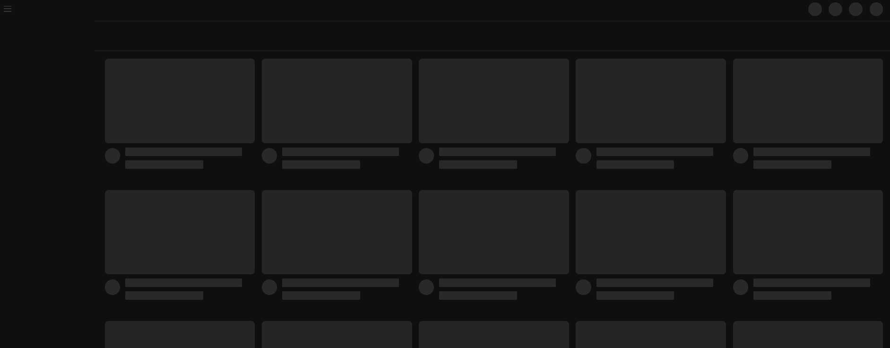

Mijn meest gebruikte site is youtube. De site breekt compleet zonder toegang tot javascript!

* **9292.nl**
* De tweede website gebruik ik veel voor mijn reizen naar school. De website lijkt deels te werken. De boxes met extra info kunnen niet inladen. Voorbeeld:

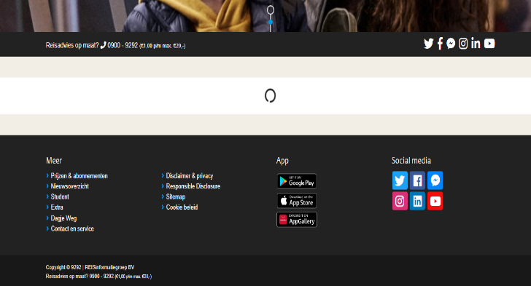

* **Outlook**

Outlook lijkt ook niet verder te komen dan een laadscherm. Voorbeeld:



* Google.com  
  Google schijnt te werken zonder javascript. Het enige wat hier veranderd is de opmaak. Voorbeeld:
* Met JS

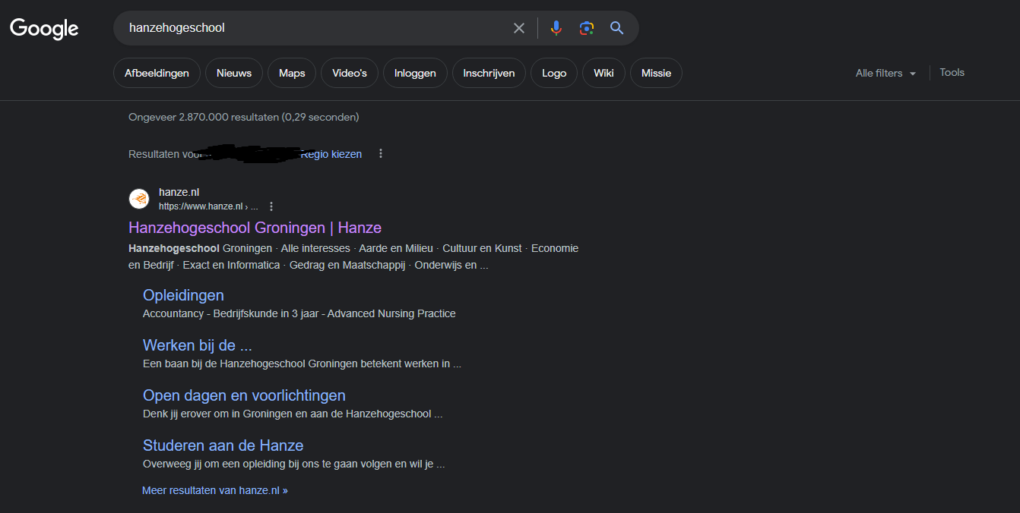

* Zonder JS

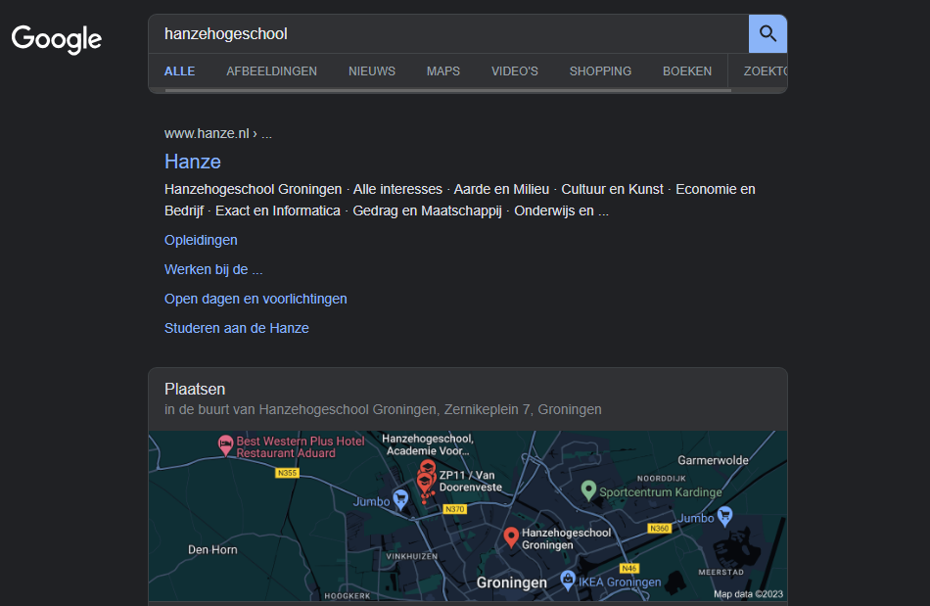

## Vraag 2: De toekomst van Javascript

In het artikel worden de volgende problemen genoemd:

Bij het gebruik van frameworks en libraries hoef je alleen het framework te kennen. Dit kan er voor zorgen dat je niet alle kleine details van JavaScript begrijpt. Wat zou kunnen betekenen door ‘gaps’ in je code, hackers en cybercriminele zo maar misbruik kunnen maken van je code.

JavaScript wordt gecompiled terwijl de applicatie draait. In theorie zou iedereen die in JavaScript software download toegang hebben tot de source code. Ook niet handig want zo kunnen mensen lekken opsporen in je code en misbruiken.

Ik denk niet dat niks een reden is om JavaScript te vervangen. Al zóveel draait er op JavaScript, om dit allemaal te zouden moeten ombouwen zou onnodig veel tijd en energie kosten. Op het moment dat er een vervanger beschikbaar wordt die een nog dusdanig veiliger en algemeen betere werking heeft, zie ik zelf niet dat JavaScript wordt vervangen.